UBND HUYỆN TIÊN LÃNG  TRƯỜNG MẦM NON TIÊN THANH | CỘNG HOÀ XÃ HỘI CHỦ NGHĨA VIỆT NAM  Độc lập - Tự do - Hạnh phúc
Tiên Thanh, ngày 26 tháng 3 năm 2025

BÀI TUYÊN TRUYỀN
VỀ CÁC BIỆN PHÁP PHÒNG CHỐNG BỆNH SỞI CHO TRẺ
TRONG TRƯỜNG MẦM NON

Hiện nay, bệnh sởi đang có nguy cơ bùng phát trong cộng đồng, đặc biệt ở trẻ nhỏ chưa được tiêm phòng đầy đủ. Để bảo vệ sức khỏe của trẻ và ngăn chặn dịch bệnh lây lan. Trường Mầm non Tiên Thanh khuyến nghị các bậc phụ huynh và toàn thể giáo viên thực hiện nghiêm túc các biện pháp phòng, chống bệnh sởi.
* Tìm hiểu về bệnh sởi
- Sởi là bệnh truyền nhiễm cấp tính do vius gây ra, lây qua đường hô hấp.
- Trẻ mắc bệnh sởi có thể sốt cao, ho, chảy nước mũi, viêm kết mạc mắt, nổi ban toàn thân.
- Biến chứng nguy hiểm: Viêm phổi, viêm não, suy dinh dưỡng nặng...
* Cách phòng bệnh.
- Tiêm phòng đầy đủ: Đưa trẻ đi tiêm vắc- xin sởi đúng lịch ( Mũi 1 lúc 9 tháng, mũi 2 lúc 18 tháng)
- Giữ vệ sinh cá nhân: Rửa tay thường xuyện bằng xà phòng, che miệng khi ho/ hắt hơi.
- Tạo môi trường sạch sẽ: Nhà trường cũng đã thường xuyên vệ sinh môi trường trong và ngoài lớp học thường xuyên đảm bảo vệ sinh an toàn cho sức khỏe của trẻ.
- Dinh dưỡng hợp lý: Bổ sung thực phẩm giàu vitamin A, C giúp tăng sức đề kháng.
- Nhận diện sớm và xử lý khi trẻ có dấu hiệu bệnh
- Nếu trẻ sốt cao, phát ban, ho nhiều, phụ huynh cần đưa trẻ đến cơ sở y tế ngay. Không tự ý điều trị tại nhà, tránh lây lan cho trẻ khác.
- Thông báo ngay cho nhà trường nếu trẻ mắc sởi để có biện pháp phòng chống kịp thời.
- Các tổ, bộ phận trong nhà trường duy trì thực hiện công tác tổng vệ sinh hàng ngày, hàng tuần đảm bảo sạch sẽ mọi lúc, mọi nơi phòng tránh nguy cơ lây nhiễm cho trẻ khi học tại trường.
Vì sức khỏe của con em chúng ta, mong quý phụ huynh phối hợp cùng nhà trường thực hiện tốt các biện pháp trên. Trân trọng!

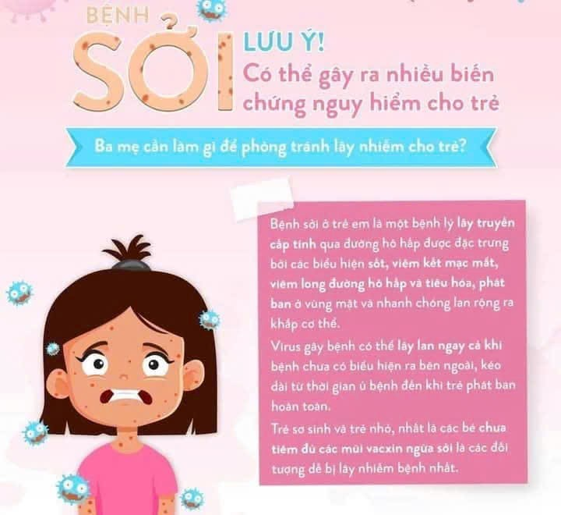

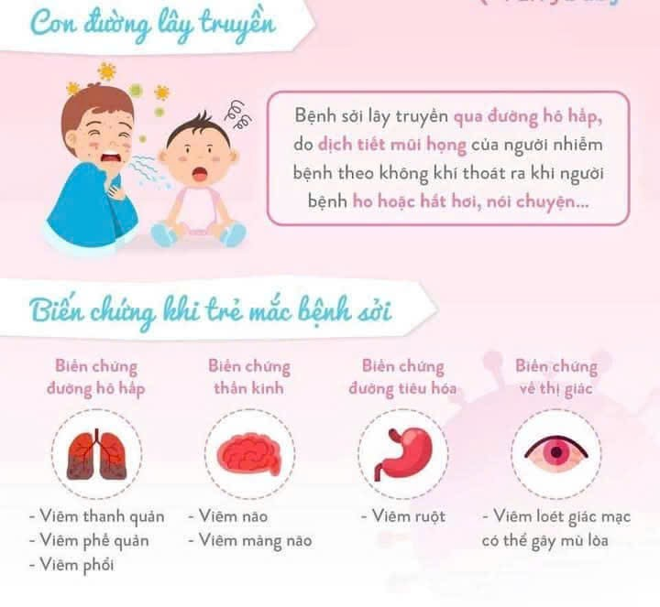
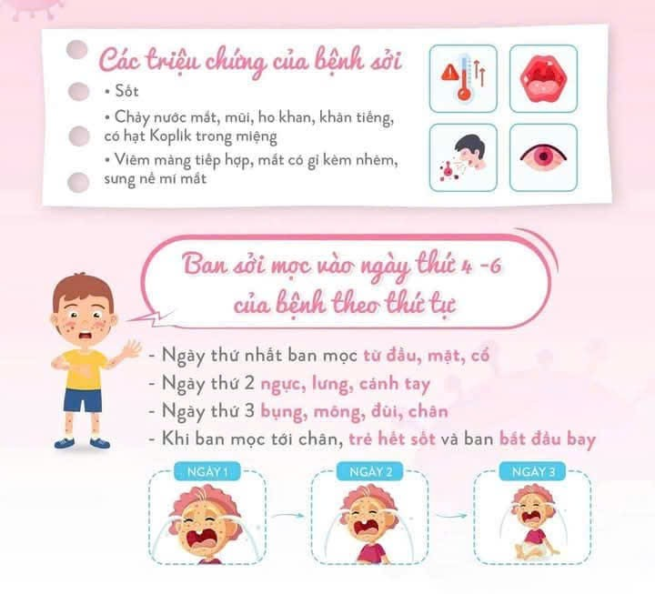


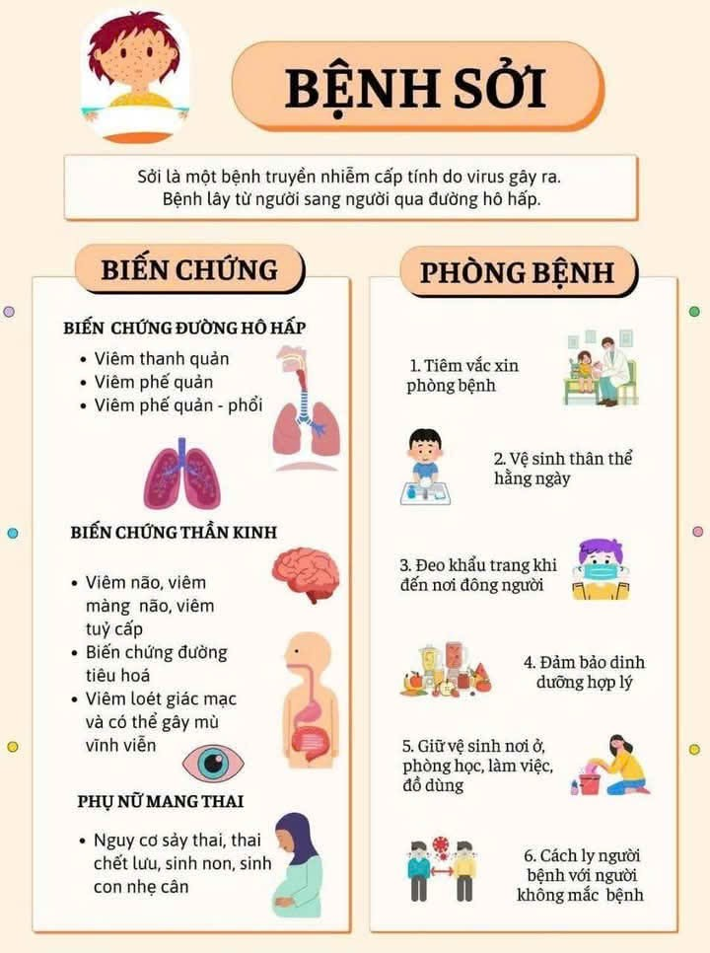

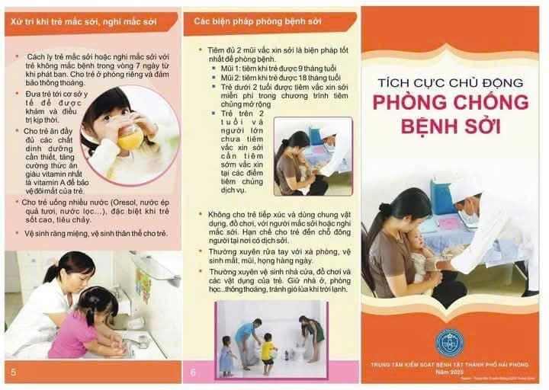
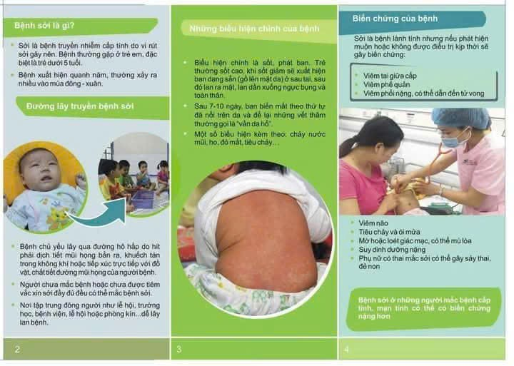
Chúc các bé luôn mạnh khỏe.

